ISTITUTO COMPRENSIVO STATALE  SCUOLE DELL’INFANZIA, PRIMARIA E SECONDARIA DI I GRADO  Via Gramsci, 37 - 47035 GAMBETTOLA (FC)  Tel. 0547 657874 Fax: 0547 56771  C.F. 90041230401 – C.Mecc. FOIC81500Q  E-mail: foic81500q@istruzione.it; foic81500q@pec.istruzione.it  Sito Scuola: www.scuolegambettola.edu.it | 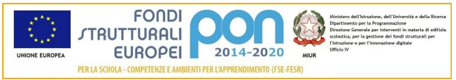

CUP D97I17000390007 | Progetto 10.2.2A-FdRPOC-EM-2018-44
REGISTRO DI PRESENZA Referente della Valutazione
Attività di gestione amministrativa e contabile PON FSE 2014-2020 titolo “Pensiero Computazionale e Creatività digitale” – sottotitolo “Togli la ruggine dal Web” – codice 10.2.2A-FdRPOC-EM-2018-44
ORE N. 18,00
Data | Attività svolta | Ora di inizio | Firma | Ora di fine | Firma | Ore complessivamente svolte
Il presente registro è formato da n. ___ pagine numerate dal n. 1 al n. ___

VISTO
IL RESPONSABILE UNICO DEL PROGETTO
Dirigente Scolastico
Dott.ssa Angelini Francesca

